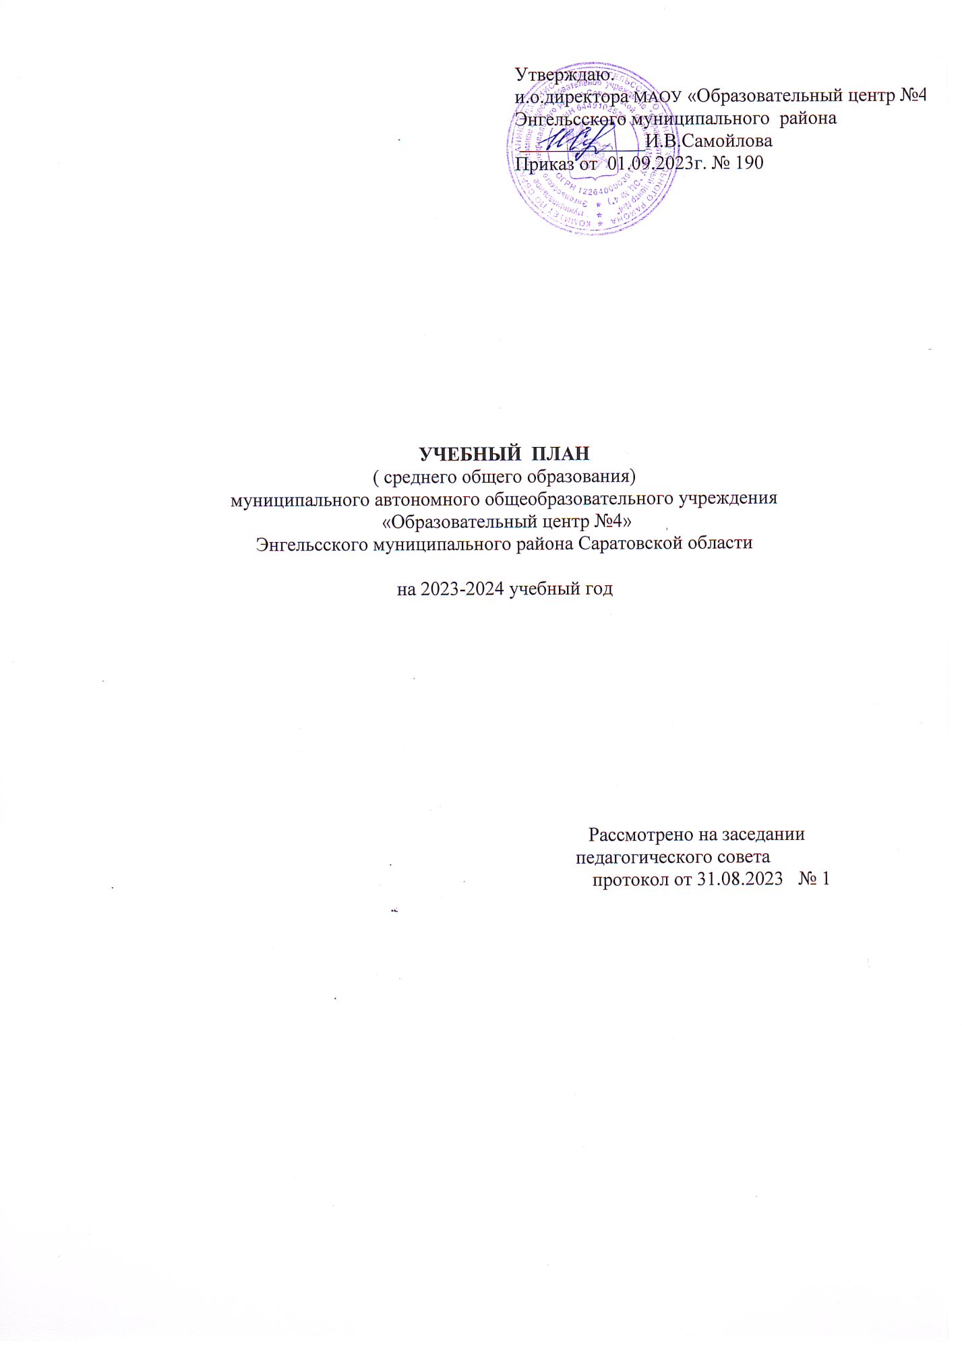

Пояснительная записка
к учебному плану ООП среднего общего образования (10 класс)

Учебный план среднего общего образования Муниципальное автономное общеобразовательное учреждение «Образовательный центр №4» (далее - учебный план) для 10-11 классов, реализующих основную образовательную программу среднего общего образования, соответствующую ФГОС СОО (Приказ Министерства просвещения Российской Федерации от 12.08.2022 № 732 «О внесении изменений в федеральный государственный образовательный стандарт среднего общего образования»), фиксирует общий объём нагрузки, максимальный объём аудиторной нагрузки обучающихся, состав и структуру предметных областей, распределяет учебное время, отводимое на их освоение по классам и учебным предметам.
Учебный план является частью образовательной программы Муниципальное автономное общеобразовательное учреждение «Образовательный центр №4», разработанной в соответствии с ФГОС среднего общего образования, с учетом Федеральной образовательной программой среднего общего образования, и обеспечивает выполнение санитарно-эпидемиологических требований СП 2.4.3648-20 и гигиенических нормативов и требований СанПиН 1.2.3685-21.
Учебный год в Муниципальное автономное общеобразовательное учреждение «Образовательный центр №4» начинается 01.09.2023 и заканчивается 20.05.2024.
Продолжительность учебного года в 10-11 классах составляет 34 учебные недели.
Учебные занятия для учащихся 10-11 классов проводятся по 5-ти дневной учебной неделе.
Максимальный объем аудиторной нагрузки обучающихся в неделю составляет в 10 классе – 34 часа, в 11 классе – 34 часа.
Учебный план состоит из двух частей — обязательной части и части, формируемой участниками образовательных отношений. Обязательная часть учебного плана определяет состав учебных предметов обязательных предметных областей.
Часть учебного плана, формируемая участниками образовательных отношений, обеспечивает реализацию индивидуальных потребностей обучающихся. Время, отводимое на данную часть учебного плана внутри максимально допустимой недельной нагрузки обучающихся, может быть использовано: на проведение учебных занятий, обеспечивающих различные интересы обучающихся
В Муниципальное автономное общеобразовательное учреждение «Образовательный центр №4» языком обучения является русский язык.
При изучении предметов нет осуществляется деление учащихся на подгруппы.
Промежуточная аттестация – процедура, проводимая с целью оценки качества освоения обучающимися части содержания (четвертное оценивание) или всего объема учебной дисциплины за учебный год (годовое оценивание).
Промежуточная/годовая аттестация обучающихся за четверть осуществляется в соответствии с календарным учебным графиком.
Промежуточная аттестация проходит на последней учебной неделе полугодия. Формы и порядок проведения промежуточной аттестации определяются «Положением о формах, периодичности и порядке текущего контроля успеваемости и промежуточной аттестации обучающихся муниципального автономного общеобразовательного учреждения «Образовательный центр №4».
Освоение основной образовательной программы среднего общего образования завершается итоговой аттестацией.
Нормативный срок освоения основной образовательной программы среднего общего образования составляет 2 года.

Уровень среднего общего образования
5-дневная рабочая неделя
10 класс

Предметные  области | Учебные предметы | Кол-во часов в неделю
 |  |  | 10
- Обязательная часть
Русский язык и  литература | Русский язык | Б | 2
 | Литература | Б | 3
Иностранные языки | Иностранный язык(английский) | Б | 3
Математика и информатика | Алгебра и начала математического анализа | Б | 2
 | Геометрия | Б | 2
 | Вероятность  и статистика | Б | 1
 | Информатика | Б | 1
Естественно-  научные предметы | Физика | У | 5
 | Химия | Б | 1
 | Биология | Б | 1
Общественно-  научные предметы | История | Б | 2
 | Обществознание | У | 4
 | География | Б | 1
Физическая культура,  Основы безопасности жизнедеятельности | Физическая культура | Б | 2
 | Основы безопасности жизнедеятельности | Б | 1
 | Индивидуальный проект |  | 1
ИТОГО |  |  | 32
В т.ч. часть, формируемая участниками образовательных отношений ( на углубление учебных предметов)
Избранные вопросы математики |  | ЭК | 2
Учебные недели |  |  | 34
Всего часов |  |  | 34
Общая допустимая нагрузка за период обучения в 10 и 11 классах в соответствии с действующими санитарными правилами и нормами, итого |  | 2312

По каждому предмету и курсу учебного плана обучающиеся проходят промежуточную аттестацию. Формы промежуточной аттестации представлены в Таблице

Учебный предмет/ курс
 | 10 класс
Русский язык | комплексная к/р на основе текста КИМ по плану ЕГЭ
Литература | учет текущих отметок
Иностранный язык | учет текущих отметок
Математика | комплексная к/р на основе текста КИМ по плану ЕГЭ
Информатика | учет текущих отметок
Физика | комплексная к/р на основе текста КИМ по плану ЕГЭ
Химия | учет текущих отметок
Биология | учет текущих отметок
История | комплексная к/р на основе текста КИМ по плану ЕГЭ
Обществознание | комплексная к/р на основе текста КИМ по плану ЕГЭ
География | комплексная к/р на основе текста КИМ по плану ЕГЭ
Физическая культура | учет текущих отметок
Основы безопасности жизнедеятельности | учет текущих отметок
Индивидуальный проект | экспертное заключение на проект

Пояснительная записка
к учебному плану ООП среднего общего образования (11 класс)
Учебный план ООП среднего общего образования (далее – УП СОО) определяет перечень, академический объем (трудоемкость), последовательность, распределение по уровню СОО учебных предметов, учебных дисциплин и учебных курсов.
Учебный план разработан в соответствии с ФГОС среднего общего образования, утв. приказом Минобрнауки России от 17.12.2010 № 1897 (с изменениями от 12 августа 2022 г.) и на основе ФОП СОО, утв. приказом Минпросвещения России от 23.11.2022 г. № 1014.
Организационный базис УП СОО – профилизация. Учебный план формируется с учетом выбора старшеклассника за счет введения профильных предметов на углубленном уровне, курсов по выбору и курсов внеурочной деятельности.
Профилизация обеспечивает индивидуальный подход к содержанию обучения старшеклассников и создает условия для их самореализации в выбранной сфере будущей профессиональной деятельности.
По состоянию на 2023/24 уч.гг., УП СОО разработан для одного профиля обучения
- универсальный профиль
Учебный план профиля включает:
- не менее 13 обязательных учебных предметов: русский язык, литература, математика, иностранный язык, информатика, физика, химия, биология, история, обществознание, география, физическая культура, основы безопасности жизнедеятельности;
- 3 учебных предмета для изучения на углубленном уровне из
предметной области и (или) смежной с ней предметной области (математика, физика и обществознание);
- курс «Индивидуальный проект»;
- курсы по выбору обучающихся.
Учебный план универсального профиля состоит из двух частей: основной части и части, формируемой участниками образовательных отношений.
Совокупный академический объем основной части и части, формируемой участниками образовательных отношений, установлен в границах не менее 2170 часов и не более 2516 часов (не более 37 часов в неделю). Конкретный объем УП СОО зависит от профиля обучения и его комплектации.
Сетки недельных учебных планов представлены в таблицах 1-2 (2 таблицы)

Уровень среднего общего образования
5-дневная рабочая неделя
11 класс
на 2023-2024 учебный год

Предметная область | Учебные предметы | Уровень | Количество  часов

Обязательная часть
Русский язык и литература | Русский язык | Б | 1
 | Литература | Б | 3
Родной язык и родная литература | Родной язык(русский) | Б | 1
 | Родная литература (русская) | Б | 0,5
Иностранные языки | Английский язык | Б | 3
Общественные науки | История | Б | 2
 | Обществознание | Б | 2
Математика и информатика | Математика | Б | 4
Естественные науки | Физика | Б | 2
 | Астрономия | Б | 0,5
 | Химия | Б | 1
 | Биология | Б | 1
Физическая культура, экология и основы безопасности жизнедеятельности | Физическая культура | Б | 2
 | Основы безопасности жизнедеятельности | Б | 1
Итого: |  |  | 24

Часть, формируемая участниками образовательных отношений
Предметы и курсы по выбору | Информатика | ЭК | 1
 | География | ЭК | 1
 | Технология | ЭК | 1
 | Русский язык: теория и практика | ЭК | 2
 | Избранные вопросы математики | ЭК | 1
 | Актуальные вопросы обществознания | ЭК | 1
 | Решение задач по физике | ЭК | 1
 | Химия: теория и практика | ЭК | 1
 | Практическая биология | ЭК | 1
Итого: |  |  | 34

По каждому предмету и курсу учебного плана обучающиеся проходят промежуточную аттестацию. Формы промежуточной аттестации представлены в Таблице 3.
Таблица 3
Формы промежуточной аттестации

Учебный предмет/ курс
 | 11 класс
Русский язык | комплексная к/р на основе текста КИМ по плану ЕГЭ
Литература | учет текущих отметок
Иностранный язык | учет текущих отметок
Математика | комплексная к/р на основе текста КИМ по плану ЕГЭ
Информатика | учет текущих отметок
Физика | комплексная к/р на основе текста КИМ по плану ЕГЭ
Химия | учет текущих отметок
Биология | учет текущих отметок
История | учет текущих отметок
Обществознание | комплексная к/р на основе текста КИМ по плану ЕГЭ
География | учет текущих отметок
Физическая культура | учет текущих отметок
Основы безопасности жизнедеятельности | учет текущих отметок

